该文章由微信公众号文章搜索助手导出，点我免费下载
2块钱可以买到幸福感？可以！！！！！
原创 洪胖胖 洪胖胖

2018-07-03




今天不是一篇普通的稿子，
因为它的作者不是人！
。
。
。
而是一个组合哈哈哈！
就是我们大名鼎鼎的
洪胖胖F4！



其中有十八线野鸡博主，
洪洪和李小胖。
你们意淫已久的神秘同事，
玛丽苏二狗和海滩小王子。

这次她们将展开一场激烈的
个人爱用好物推荐赛！
谁推荐的最好
由你们投票说了算哦～
据说赢了的人
可以无条件休假一天，
所以她们把压箱底的宝贝都拿出来了……

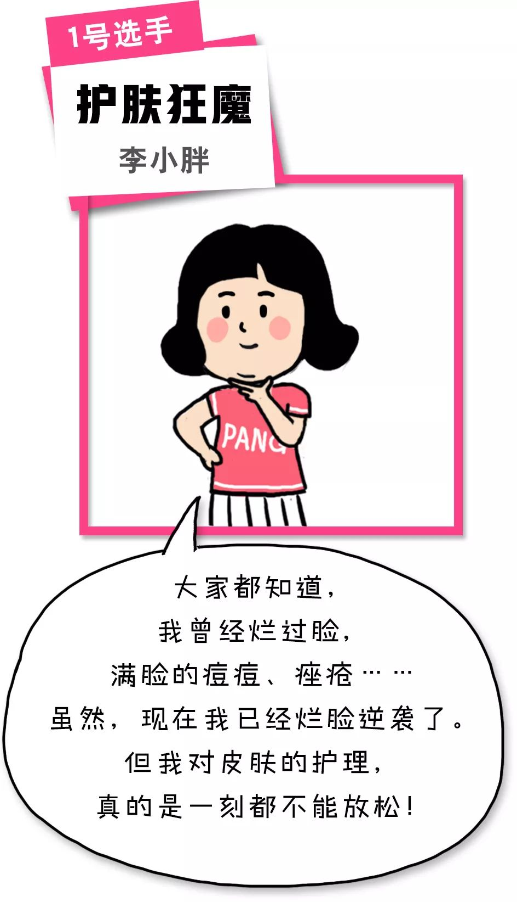

。
。
。

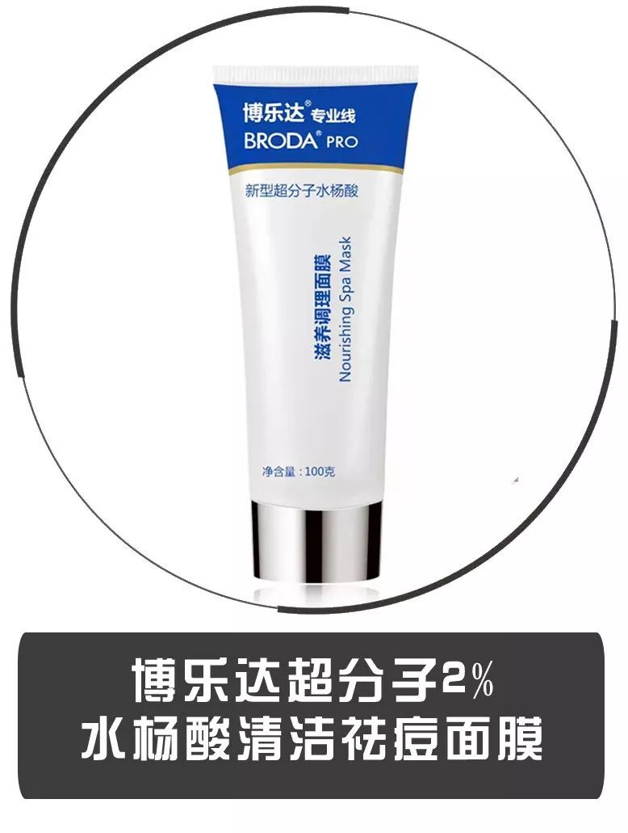

价格：398
购买渠道：broda伯乐达旗舰店
链接：€ox1A0zJAmEm€
（复制整条链接，然后打开手机淘宝就可以）

博乐达这款水杨酸面膜，
真的是痘痘肌修复利器。
像我经常直面电脑辐射，
一天下来，脸上很容易泛油。
很容易长痘痘和闭口。

所以，晚上回去不管多累，
我都要敷上它。
这款面膜是凝胶状的，
完全可以敷着过夜。
长期用它，真的可以做到
不长痘、消闭口、缩毛孔。

不过，小伙伴要注意的是，
因为含有水杨酸，
所以使用前，
一定要小面积试用。
对于第一次用这个面膜的小伙伴，
建议敷的时间短一点，
5-10分钟就好
让皮肤慢慢适应。

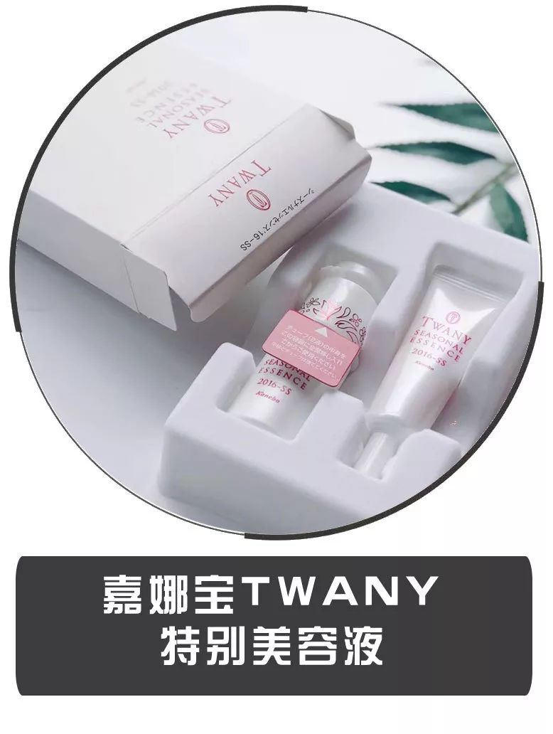

价格：500—600
购买渠道：代购

我是痘痘肌，也是敏感皮，
皮肤底子真的差到极致！
一到换季，
感觉全世界都和我有仇！
站在窗口吹个风，
都能皮肤过敏。
整个脸又红又肿，
还会干痒，
简直生不如死！

用了很多产品，
效果都平平。
后来抱着死马当活马医的心态，
用了嘉娜宝的特别美容液，
结果真的惊艳了！

它能够稳定肌肤状态，
让皮肤不会干燥。
就像给皮肤罩了一个保护膜，
能够安稳的度过换季期。

敏感肌的小伙伴可以买来试一试，
你可能会爱上它的！
不过，它最大的问题就是很难买。
因为是限定款，
一年只有2次预定发售时间。
我买的时候，
还是找代购提前约定的。

﻿﻿
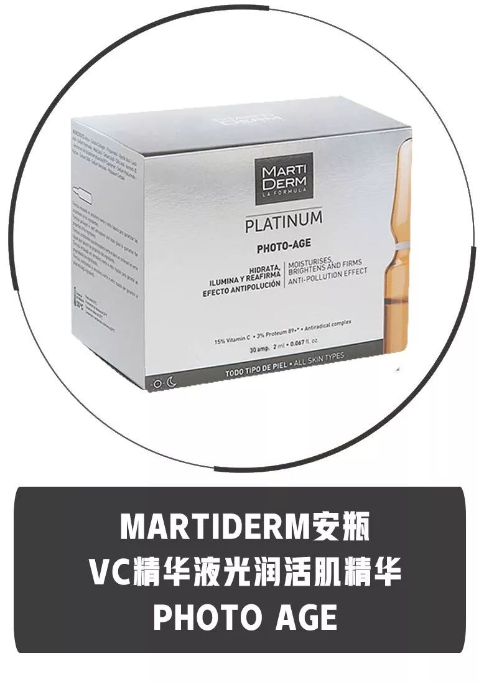

价格：469
购买渠道：MARTIDERM海外旗舰店
购买链接：€SN4Y0zJtMSd€
（复制整条链接，然后打开手机淘宝就可以）

还有一个想安利给大家的，
就是MartiDERM家的精华。
他们家的精华真的都超级好用。
这款VC精华是他们家的明星产品，
皮肤暗黄、有色沉的小伙伴可以试试。
它能提亮肤色，
用久了皮肤会发光哦。

睡前涂它，
第二天起来，
脸不干不紧绷，
水水嫩嫩的，
皮肤也变得滑滑的，很细腻。
皮肤状态会变得超好，
上妆的时候，也不容易卡粉。

它一支里的精华很多，
可以分两次使用。
不过，精华不能久放，
尽量在两天之内用完。
如果发现打开的精华泛黄，
就千万不要使用了！



。
。
。

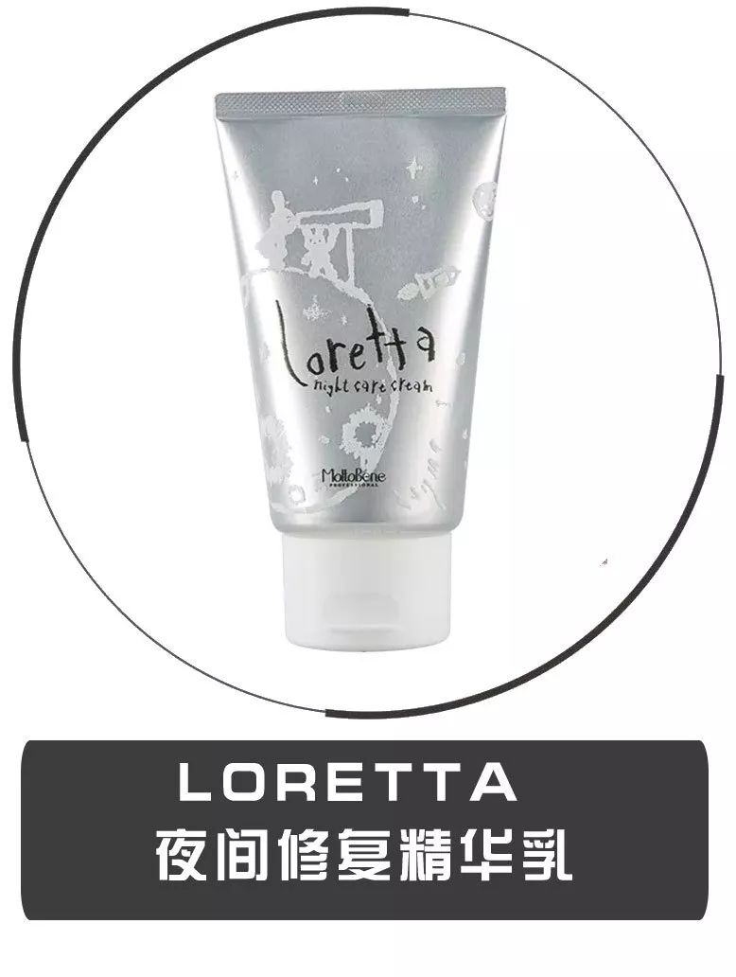

价格：120—180
购买渠道：代购

这款夜间修复精华乳，
真的是懒人必备的护发神器！
它真的超级方便！
我一般是睡前用，
在手上挤出一大把，
胡乱地摸在头上，
然后，去睡觉。

是的，你没看错！
不用水洗，直接睡就好了。
因为它吸收能力超强，
你涂抹的同时就被吸收了。
完全不用担心头上油腻腻的，
会把枕头蹭得面目全非。

晚上睡觉，不管你怎么乱动，
第二天起来，
头发依旧是顺顺滑滑的，
一点也不炸毛，
还会有淡淡的香味，
自从用了它，
我精华都省了。

﻿﻿
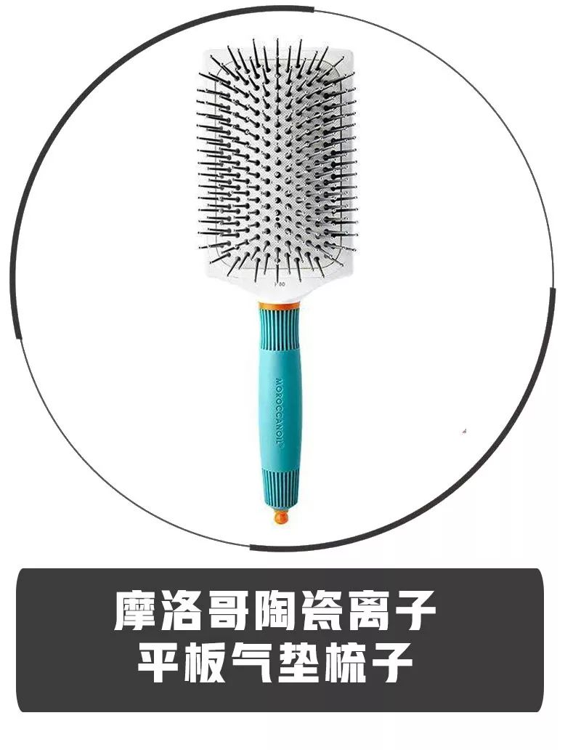

价格：238
购买渠道：MOROCCANOIL海外旗舰店
链接：€d7Mm0zrHOKO€
（复制整条链接，然后打开手机淘宝就可以）

很多人有护发的意识，
但却不知道，
真正的护发，
要从梳子开始。

这把摩洛哥平板梳是我一直用的，
用它梳头不会伤发，
即使头发打结了，
也很容易梳通顺。

别看它长得……额，很粗旷，
梳子上的针也很密，
看起来很可怕。
但用它梳头真的超级舒服。
疲惫的时候，用它梳头，
就像有100只手在帮我按摩头皮，
爽炸了！



。
。
。

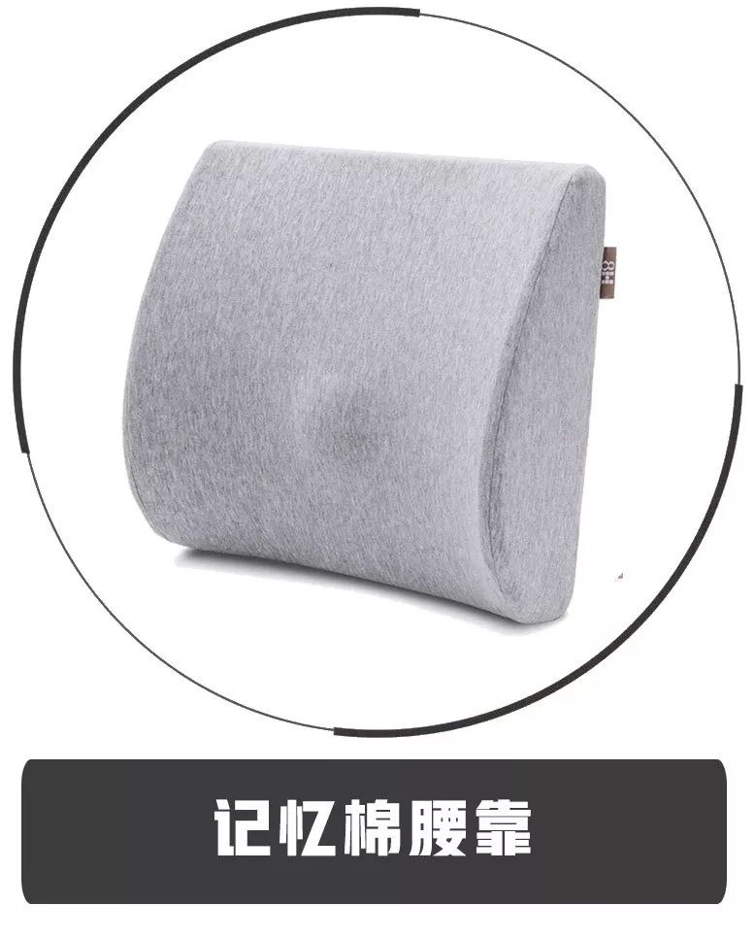

价格：89
购买渠道：小米官方旗舰店
购买链接：€dK3w0zqroMt€
（复制整条链接，然后打开手机淘宝就可以）

腰靠是久坐的办公室小伙伴
必须人手一个的养生单品啊！
这款腰靠用的是记忆棉，
能贴合我的腰部和背部，
靠上去软软的很舒服。

工作的时候，
腰后面有个支撑，
坐久了也不会觉得腰酸背痛，
整个人都舒服多了。
就算主管再让我改几次设计，
感觉我都能耐心的解决呢！🙄️

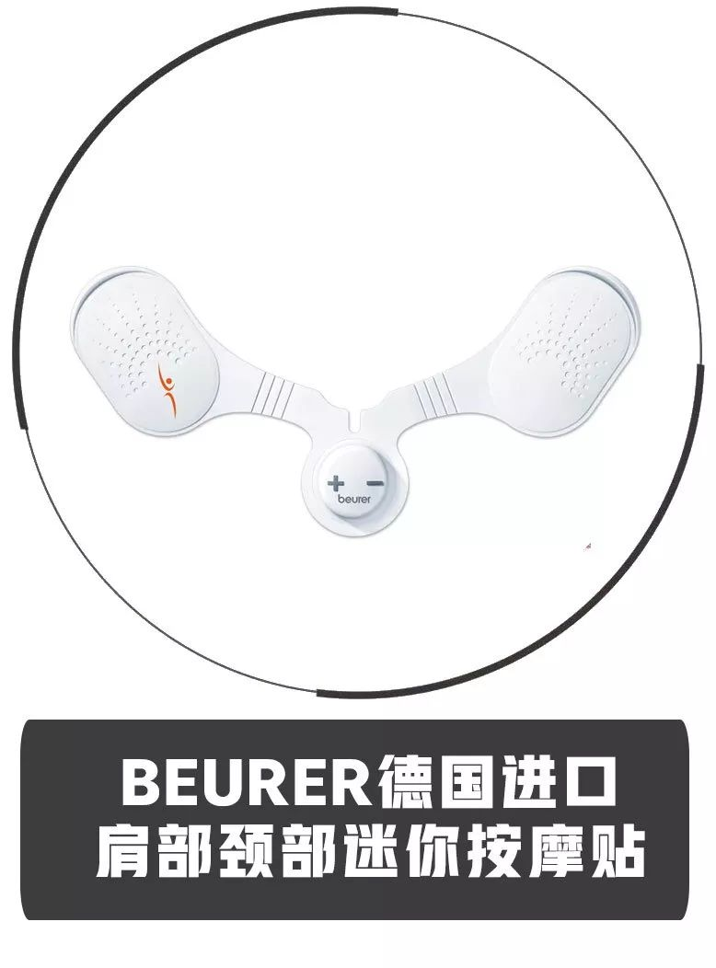

价格：199
购买渠道：Beurer海外旗舰店
链接：€e7is0zJctEI€
（复制整条链接，然后打开手机淘宝就可以）

整天面对电脑，
低头看手机，
肩颈的部位经常会感觉酸痛。
这款肩、颈部按摩贴，
真的是肩膀酸痛的救星！

它有三种按摩模式，
敲打和两种频率的电流按摩。
肩颈酸痛的时候，把它贴上，
调整震动的频率。
一开始会感觉麻麻酥酥的，
之后，肩颈就像被揉捏一样，
僵硬的肌肉都得到了放松！
就像有高级技师在帮你按摩，
真的超级舒服！

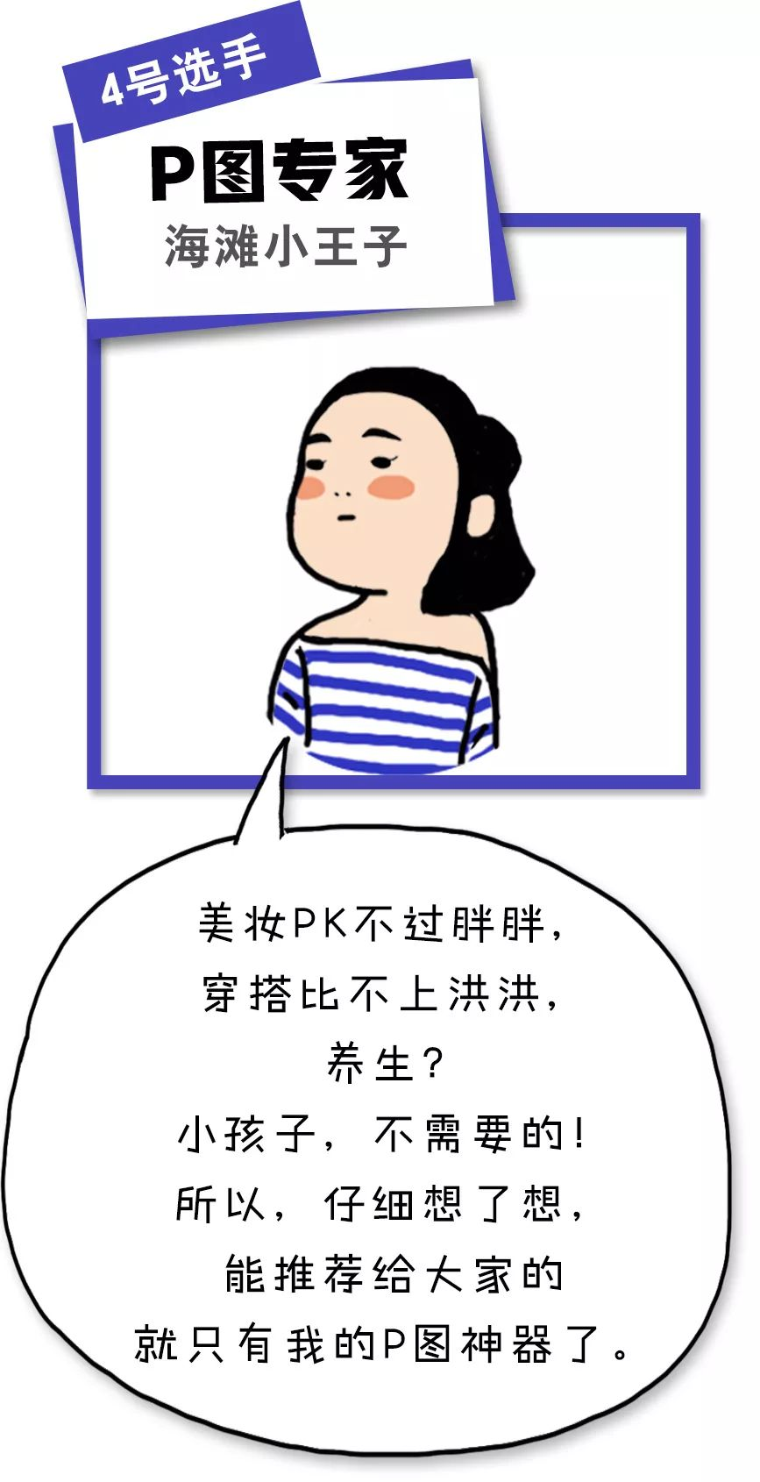
﻿﻿
。
。
。

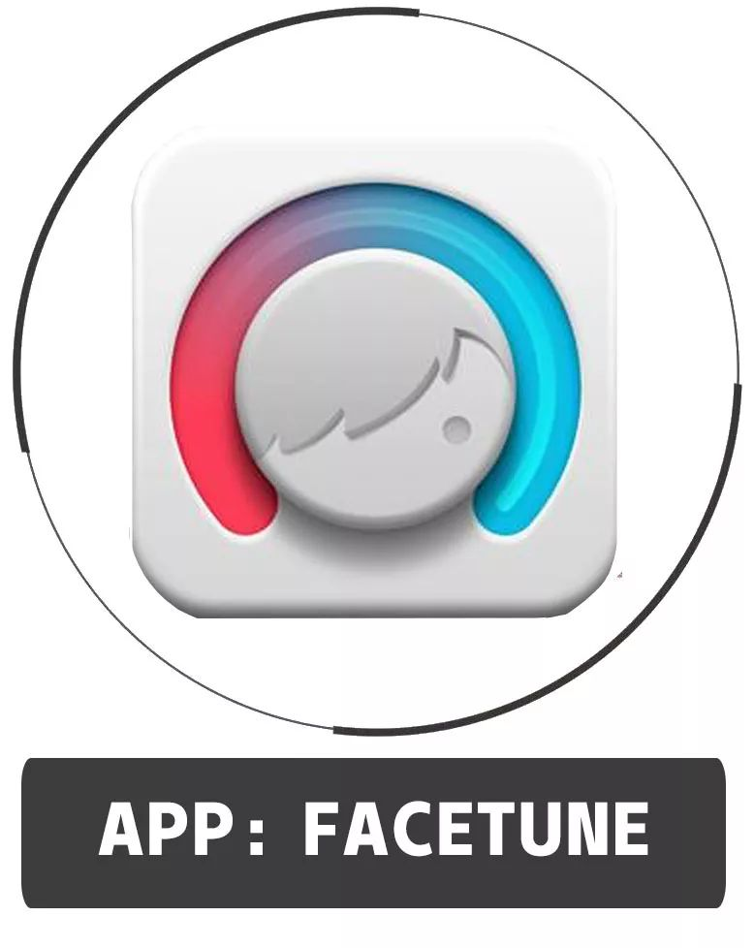

修图神器
APP：Facetune

Facetune可以说是手机版的PS，
但它的操作要比PS简单的多。
是我平时最常用的P图软件了。

这款APP最赞的有两点：
一、图片特别高清。
用它P出来的图，
甚至可以直接打出来做海报。

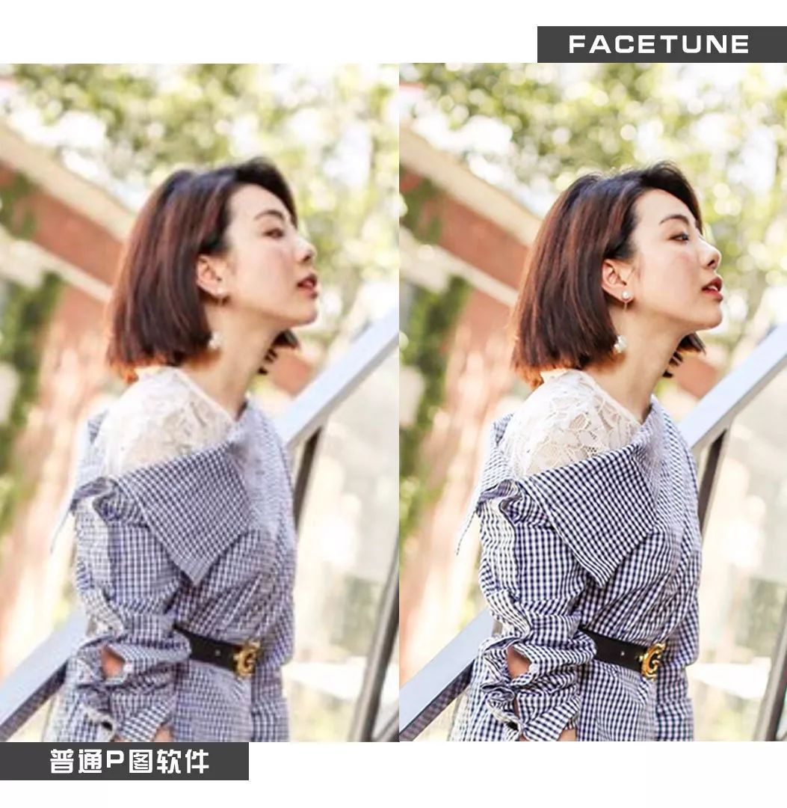

比如，这张之前拍的照片，
同样是把照片美白和磨皮了。
经过普通P图软件之后，
照片会压缩，变得很模糊，
完全不能放大看。

而使用Facetune后，
不管怎么放大，
图片都超级高清。

二、局部滤镜，画面干净。
大部分P图软件都是一键滤镜，整体变色。
弄不好，照片看起来会很脏、不高级。
但用Facetune的局部滤镜，
就没有这样的问题了。

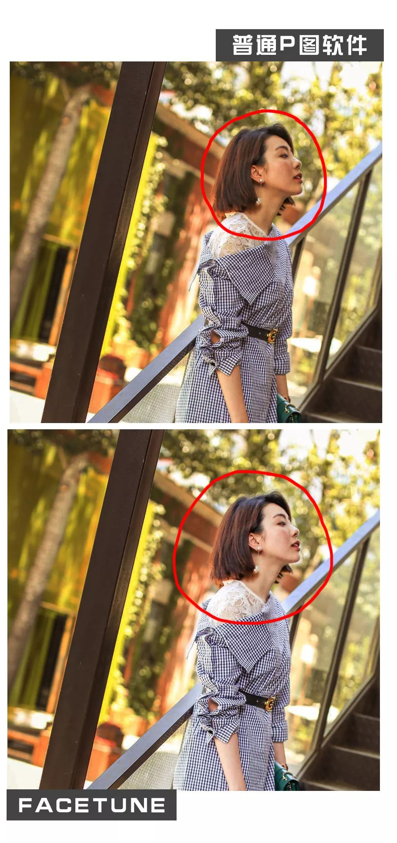

比如，这张之前拍的照片。
我都加了复古滤镜。
普通p图软件的复古滤镜，
让脸都变得暗黄，
像个黄脸婆！

facetune的滤镜，
多了擦除功能，
可以擦掉人像上的滤镜，
不会影响照片的质感。

不过，Facetune下载需要付费，
官网上大概是25块钱。
当然，去淘宝买个账号下载会便宜的多，
大概2块钱左右。

/
以上就是我们洪胖胖F4
全部的好物推荐了，
小伙伴们，
你们被谁的推荐打动了呢？
给她投票吧，
她们的假期掌握在你们手上了！

